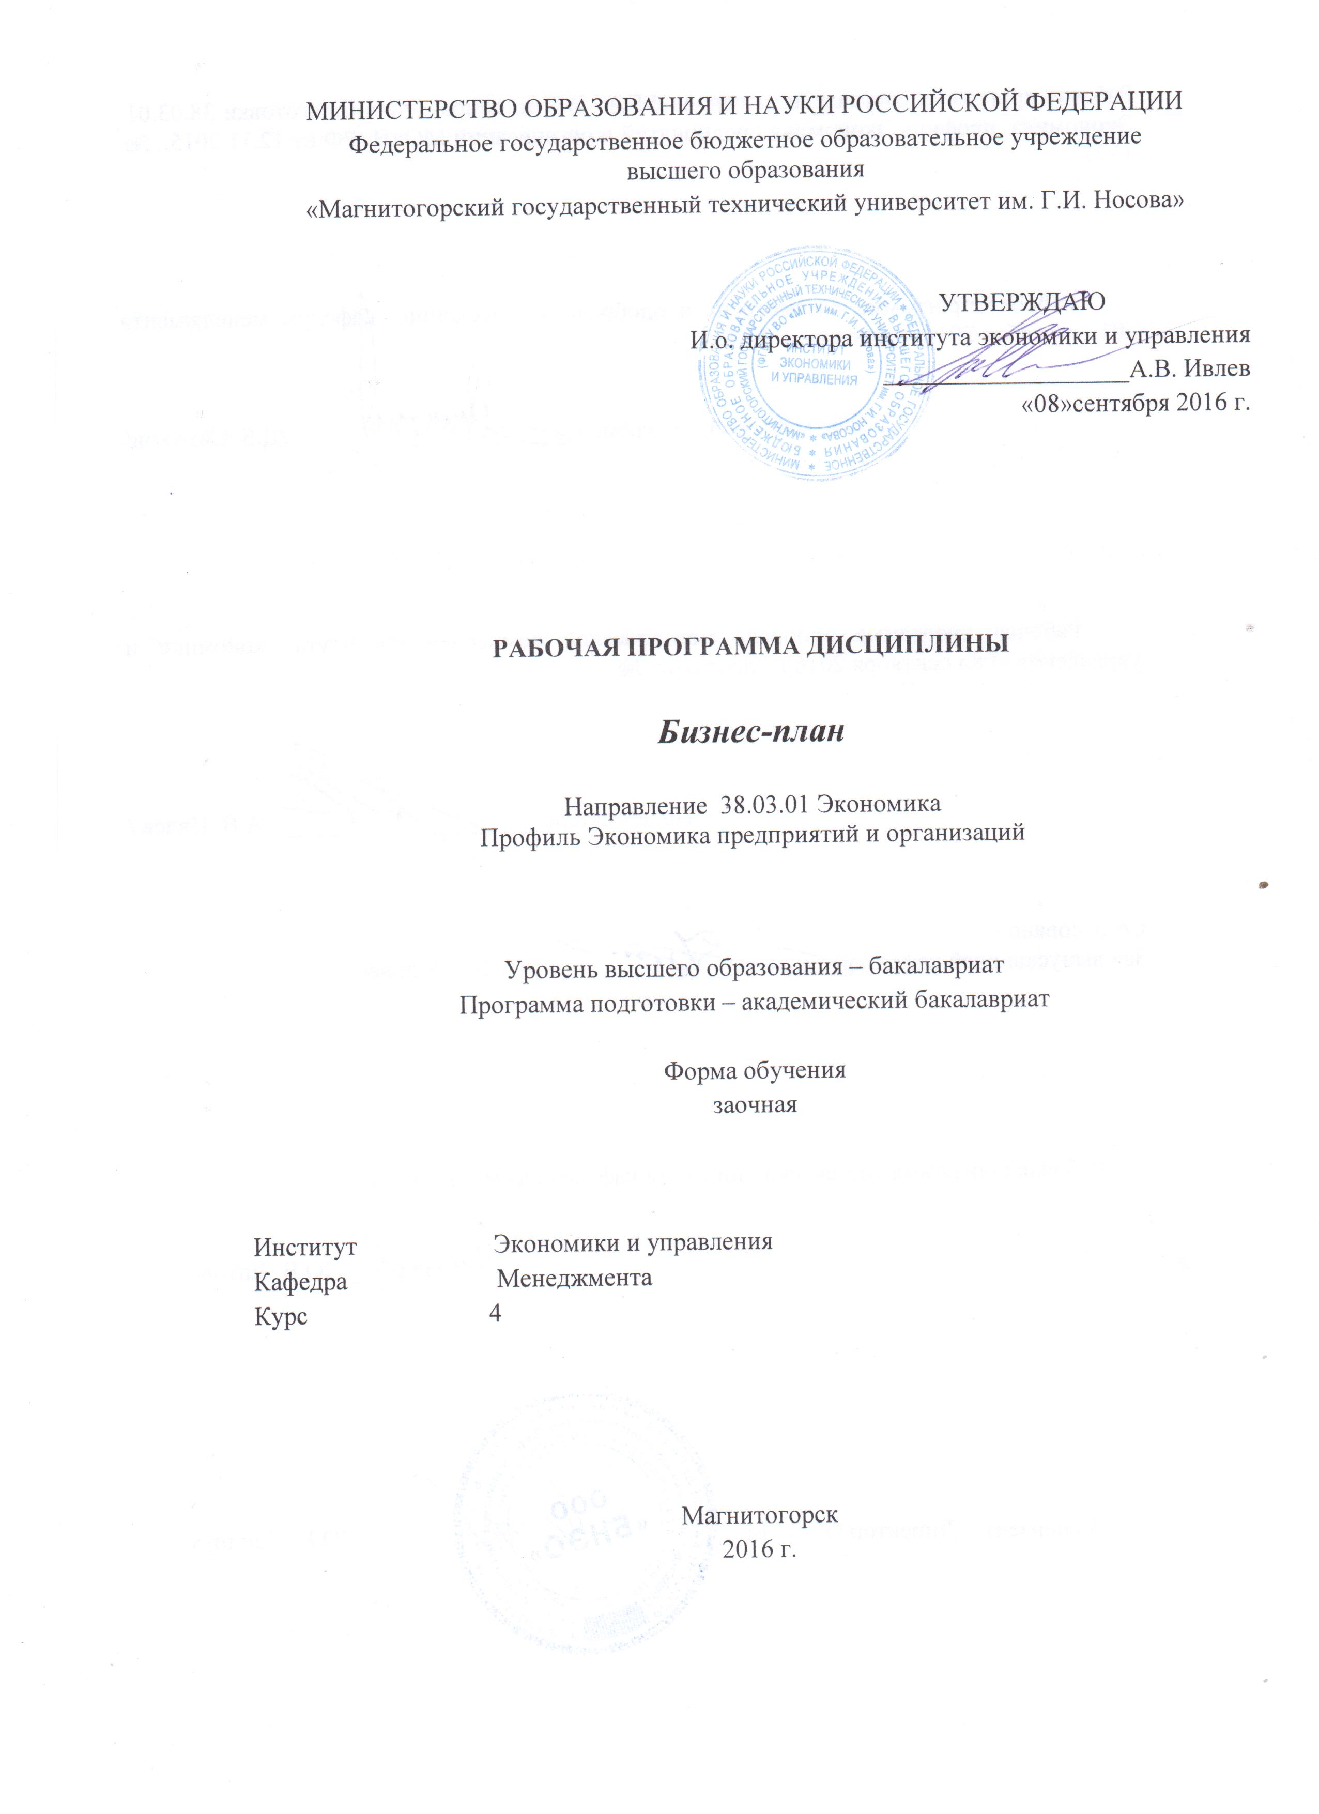
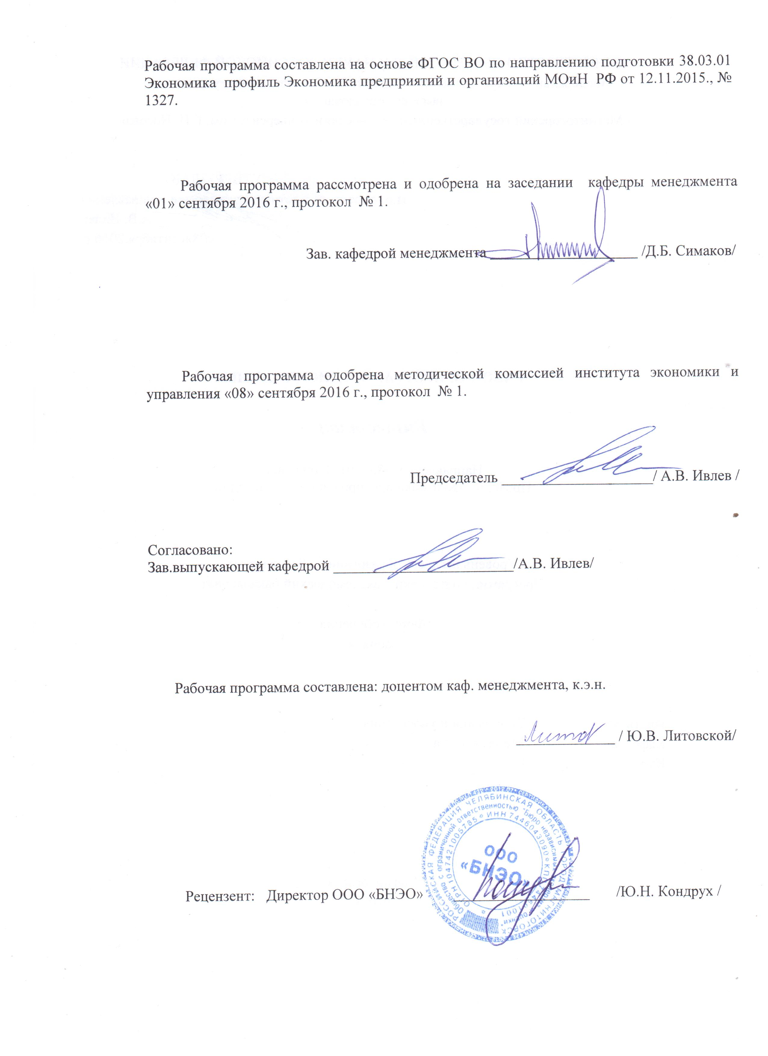
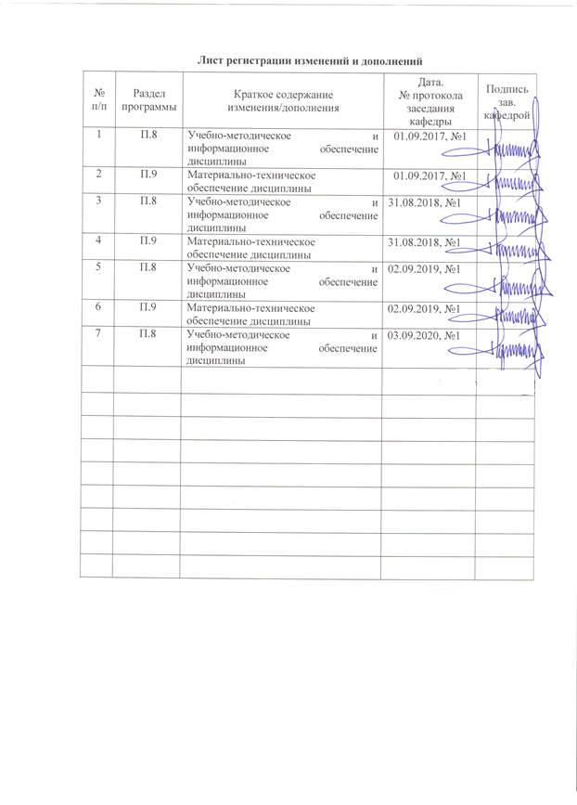
1 Цели освоения дисциплины (модуля)
Целями дисциплины «Бизнес-план» являются: формирование у студентов необходимых теоретических знаний и практических навыков по бизнес-планированию, представление о процессе планирования деятельности организации, получение необходимых навыков для решения экономических задач и самостоятельного составления бизнес-плана. Бакалавр должен быть способен разрабатывать перспективный финансовый план, а так же оценивать эффективность инвестиционных затрат.
2 Место дисциплины (модуля) в структуре образовательной программы
подготовки бакалавра (магистра, специалиста)
Дисциплина «Бизнес-план» входит в вариативную часть образовательной программы.
Для изучения дисциплины необходимы знания, сформированные в результате изучения следующих дисциплин: «Математика», «Маркетинг», «Экономика организации», «Корпоративные финансы». Знания, полученные при изучении данной дисциплины, будут необходимы при изучении дисциплины «Планирование на предприятии», подготовке к государственной итоговой аттестации, выполнении и защите ВКР.
3 Компетенции обучающегося, формируемые в результате освоения
дисциплины (модуля) и планируемые результаты обучения
В результате освоения дисциплины (модуля) «Бизнес-план» обучающийся должен обладать следующими компетенциями:

Структурный  элемент  компетенции | Планируемые результаты обучения
Код и содержание компетенции: ОПК-4 « способностью находить организационно-управленческие решения в профессиональной деятельности и готовность нести за них ответственность»
Знать | - правовые основы организации труда, основы менеджмента персонала организации;  - виды, принципы и формы управленческих решений, методы их принятия;  - принципы построения организационных структур и распределения функций управления
Уметь | - определять степень важности деловых решений и уровень собственной компетентности и ответственности;  - формулировать организационно-управленческие решения и распределять обязанности;
Владеть | - способностями аргументировать принятые решения и объяснять их последствия;  - современными методиками принятия и реализации организационно-управленческих решений
Код и содержание компетенции: ПК-3 «способностью выполнять необходимые для составления экономических разделов планов расчеты, обосновывать их и представлять результаты работы в соответствии с принятыми в организации стандартами»
Знать | - инструментальные средства обработки экономических данных в соответствии с поставленной задачей
Уметь | - систематизировать информацию при обработке экономических данных в соответствии с поставленными задачами.
Владеть | - навыками оценки социально-экономических показателей.

4 Структура и содержание дисциплины (модуля)
Общая трудоемкость дисциплины составляет 3 зачетные единицы 108 акад. Часов, в том числе:
– контактная работа – 19 акад. часов:
– аудиторная – 18 акад. часов;
– внеаудиторная – 1 акад. часов
– самостоятельная работа – 85,1 акад. часов;
– контроль – 3,9

Раздел/ тема  дисциплины | Курс | Аудиторная  контактная работа  (в акад. часах) |  |  | Самостоятельная работа (в акад. часах) | Вид самостоятельной  работы | Форма текущего контроля успеваемости и  промежуточной аттестации | Код и структурный  элемент компетенции
Раздел/ тема  дисциплины | Курс | Лекции | лаборат.  занятия | практич. занятия
1. Раздел Теоретические основы планирования на предприятии
Тема 1.1 Методологические основы планирования в управлении предприятием | 4 |  |  |  | 5 | Подготовка к практическому занятию | Устный опрос (собеседование) | ПК-3-зув
Тема 1.2 Состав и содержание бизнес-плана предпринимательского проекта, инструментальная поддержка бизнес-планирования | 4 |  |  | 1 | 5 | Подготовка к практическому занятию | Устный опрос (собеседование) | ПК-3-зув
Итого по разделу 1 | 4 |  |  | 1 | 10
2. Раздел Разработка бизнес-плана | 4
Тема 2.1 Вводная часть бизнес-плана. Описание предприятия и основных характеристик его видов деятельности | 4 |  |  | 2 | 10 | Разработка проекта | Проектная работа | ПК-3-зув
Тема 2.2 Маркетинговая часть бизнес-плана | 4 | 1 |  | 2/2И | 10 | Разработка проекта | Проектная работа | ПК-3-зув
Тема 2.3 Операционная составляющая бизнес-плана | 4 | 1 |  | 1 | 10 | Разработка проекта | Проектная работа | ПК-3-зув
Тема 2.4 Организационный план проекта | 4 | 1 |  | 1 | 10 | Разработка проекта | Проектная работа | ОПК-4-зув,  ПК-3-зув
Тема 2.5 Финансовый план проекта | 4 | 1 |  | 2/2И | 15 | Разработка проекта | Проектная работа | ПК-3-зув,
Итого по разделу 2 | 4 | 4 |  | 8/4И | 55
Раздел 3 Оценка экономической эффективности и рисков проекта | 4
Тема 3.1 Оценка эффективности проекта и рисков его реализации | 4 | 1 |  | 2/2И | 15 | Разработка проекта | Проектная работа | ПК-3-зув,
Тема 3.2 Оценка рисков проектов и их страхование | 4 |  |  | 1 | 5,1 | Разработка проекта и подготовка к защите проекта | Защита проекта | ПК-3-зув,
Итого по разделу 3 | 4 | 1 |  | 3/2И | 20,1
Итого по дисциплине | 4 | 6 |  | 12/6И | 85,1 |  | Промежуточная аттестация: зачет
И – в том числе, часы, отведенные на работу в интерактивной форме.

5 Образовательные и информационные технологии
Изучение дисциплины «БИЗНЕС-ПЛАН» предполагает не только запоминание и понимание, но и анализ, синтез, рефлексию, формирует универсальные умения и навыки, являющиеся основой становления специалиста-профессионала. Однако только средства дисциплины «БИЗНЕС-ПЛАН» недостаточны для формирования ключевых компетенций будущего бакалавра.
Для реализации компетентностного подхода предлагается интегрировать в учебный процесс интерактивные образовательные технологии, включая информационные и коммуникационные технологии (ИКТ), при осуществлении различных видов учебной работы:
- педагогическую технологию «Развитие критического мышления через чтение и письмо (РКМЧП)»;
- учебную дискуссию;
- электронные средства обучения (слайд-лекции, электронные тренажеры, компьютерные тесты);
- дистанционные (сетевые) технологии.
Технология РКМЧП является интегрированной технологией, включающей в себя различные интерактивные приемы и стратегии обучения, стимулирующие мыслительную деятельность студентов. Технология носит универсальный характер, хорошо адаптируется с другими образовательными технологиями и формами обучения и может быть использована для реализации различных видов учебных занятий и форм обучения, включая дистанционную.
При реализации лекционных занятий предлагается использовать наряду с традиционной лекцией стратегии «Продвинутая лекция», «Знаю - хочу узнать - узнал» в лекционной форме, «Бортовой журнал», «Зигзаг» - стратегии технологии РКМЧП. Отличительной особенностью учебных занятий с использованием стратегий технологии РКМЧП является их трехстадиевая структура, реализующая схему «вызов – осмысление – рефлексия». На каждой стадии предполагается достижение следующих целей:
стадия «вызов» позволяет:
  - актуализировать и обобщить имеющиеся у студента знания по данной теме или проблеме,
  - вызвать устойчивый интерес к изучаемой теме, мотивировать обучающегося к получению новой информации,
  - побудить студента к активной аудиторной и внеаудиторной работе;
стадия «осмысление» предполагает:
  - получение новой информации,
  - первичное ее осмысление,
  - соотнесение полученной информации с уже имеющимися знаниями;
стадия «рефлексия» обеспечивает
  - целостное осмысление, обобщение полученной информации,
  - присвоение нового знания, новой информации студентом,
  - формирование у каждого студента собственного отношения к изучаемому материалу.
Заключительные практические занятия проводятся в форме презентации – представление результатов разработки учебного бизнес-плана с использованием программы powerpoint.
Как традиционные, так и практики инновационного характера могут сопровождаться компьютерными слайдами или слайд-лекциями. Основное требование к слайд-лекции – применение динамических эффектов (анимированных объектов), функциональным назначением которых является наглядно-образное представление информации, сложной для понимания и осмысления студентами, а также интенсификация и
Для проведения контрольно-диагностических мероприятий предлагается использовать компьютерные контролирующие тесты, тесты для самодиагностики, листы самооценки для экспресс-диагностики (например, эффективности лекции, содержания дисциплины).
Текущий контроль знаний (рейтинг-контроль) осуществляется в виде тестирования или выполнения мини контрольных работ.
Таким образом, применение интерактивных образовательных технологий придает инновационный характер практически всем видам учебных занятий, включая лекционные.

6 Учебно-методическое обеспечение самостоятельной работы обучающихся
По дисциплине «Бизнес-план» предусмотрена аудиторная и внеаудиторная самостоятельная работа обучающихся.
Аудиторная самостоятельная работа студентов предполагает решение контрольных задач и тестирование на практических занятиях.

Примерное практическое задание:
№1 «Оценка эффективности инвестиционного проекта»
Сформировать денежный поток для инвестиционного проекта, если предполагаемый объем инвестиций - 1 460 тыс. р. Инвестиционная фаза проекта - 1 год, эксплуатационная фаза рассчитывается исходя из срока полезного использования оборудования (10 лет). Мощность приобретаемого оборудования - 400 единиц продукции в год. В первый год годовой объем производства - 50 % от проектной мощности, во второй и последующие - 100 %. Цена готового изделия без налога на добавленную стоимость - 4,5 тыс. р., себестоимость единицы продукции (без амортизационных отчисления) - 3,7 тыс. р. Ставка дисконтирования 12%. Рассчитайте чистый дисконтированный доход за 10 лет, индекс рентабельности инвестиций, внутреннюю норму доходности, срок окупаемости инвестиций. Оценить, выгоден ли проект, сравнив сумму доходов и инвестиций. Для решения задачи необходимо заполнить таблицу и построить график срока окупаемости инвестиций.

Период | Приток/отток ден.средств | Денежный поток нарастающим Итогом | Дисконтированный поток | Дисконтир поток нарастающим итогом
0 год
1 год
2 год
3 год
4 год
5 год
6 год
7 год
8 год
9 год
10 год

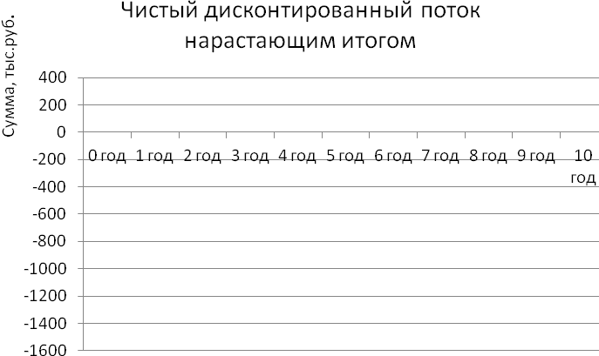

Примерные тесты:
1) Входит ли в структуру бизнес-плана организационный и финансовый планы :
1. Да;
2. Нет;
3. Только организационный;
4. Только финансовый;
5. Только маркетинговый и план производства;
2) Проектирование организационной структуры управления предполагает планирование:
1. Управленческих групп;
2. Управленческих команд;
3. Связей между управленческими группами и командами;
4. Верно 1 и 2;
5. Все ответы верны
3)Выбрать верное утверждение.
А. Для реализации бизнес-плана важно, чтобы оргструктура управления соответствовала принятой стратегии и кадровой политики предприятия;
Б. Организационная структура управления не является основанием для разработки штатного расписания;
В. Организационная структура управления служит основанием для разработки штатного расписания;
1. Верно только А
2. Верно только Б
3. Верно только В
4. Верно А и Б
5. Верно А и В
4) Ключевые менеджеры это -
А. Менеджеры, занимающие основные руководящие посты;
Б. Менеджеры отвечающие за разработку концепции и стратегии компании;
В. Все менеджеры являются ключевыми;
1. Верно только А
2. Верно только Б
3. Верно только В
4. Верно А и Б
5. Все варианты верны
5) Информация по ключевым менеджерам должна включать в себя :
А. ФИО, год рождения;
Б. Номер и серия паспорта;
В. Стаж работы;
Г. Занимаемая должность;
Д. Уровень и условия вознаграждения;
1. А, В, Д;
2. Б, Г, Д;
3. А, Б, В, Г, Д;
4. А, Г, Д;
5.А, Б, Г;
6) В случае предполагаемого расширения существующей команды менеджеров необходимо указать потребности в руководящих работниках, а именно:
1. Должности;
2. Основные обязанности и полномочия
3. Требуемая квалификация и опыт
4. Процесс найма персонала
5. Сроки занятости
6. Ожидаемый вклад в успех компании
7. Уровень и условия вознаграждения
А. 1,3,5,7
Б. 2,4,6,8
В. 1,2,5,7
Г. 1,2,3,4,5,6,7,8
Д. 3,4,7,8
7) Кадровая политика -
А. Система правил и норм работы с персоналом;
Б. Обеспечивает процессы воспроизводства, управления и развития персонала;
В. Осуществляется в соответствии с выбранной стратегией организации;
1. Верно только А
2. Верно только Б
3. Верно только В
4. Нет правильного ответа
5. Все ответы верны
8) При разработке календарного плана учитываются:
1. Затраты времени на выполнение работ;
2. Сроки выполнения;
3. Последовательность проведения работ;
4. Учитываются только 1 и 2
5. Учитывается все 1,2,3
9) Затраты времени на выполнение работ это затраты на :
А. Государственную регистрацию;
Б. Оформление лицензий;
В. Заключение договоров аренды помещений;
Г. Разработка рабочего проекта;
1. А,В,Г
2. А,Б,Г
3. Б,В,Г
4. А,Б,В, Г
5. А,Г
10) В финансовом плане необходимо отразить следующие разделы:
А. Прибыль;
Б. Цены на продукцию;
В. Денежный поток;
1. Верно только А
2. Верно только Б
3. Верно только В
4. Верно А и Б
5. Верно А и В
6. Верно Б и В

Внеаудиторная самостоятельная работа предусматривает:
- подготовку к занятиям, изучение необходимых разделов в конспектах, учебных пособиях и методических указаниях;
- выполнение контрольной работы по разработке учебного бизнес-плана предпринимательского проекта.
Контрольная работа по разработке учебного бизнес-плана выполняется студентом самостоятельно под руководством преподавателя. При разработке учебного бизнес-плана обучающийся должен показать свое умение работать с нормативным материалом и другими литературными источниками, а также возможность систематизировать и анализировать фактический материал и самостоятельно творчески его осмысливать.
В начале изучения дисциплины преподаватель предлагает обучающимся выбрать бизнес-идею. Обучающийся самостоятельно выбирает бизнес-идею, в соответствии с которой необходимо будет разработать бизнес-план. Совпадение тем бизнес-планов у студентов одной учебной группы не допускается.
После выбора бизнес-идеи преподаватель обговаривает структуру бизнес-плана. Учебный бизнес-план включает следующие разделы: титульный лист, резюме, описание предприятия и отрасли, оценка рынков сбыта и конкурентов, план маркетинга, инвестиционный план, производственный план, организационный план, финансовый план, анализ рисков (анализ чувствительности) проекта. Данные, полученные в результате расчетов и проведения анализа, представляются в виде презентации. Кроме того, преподаватель рекомендует перечень литературы для разработки бизнес-плана. Исключительно важным является использование информационных источников, а именно системы «Интернет», что даст возможность обучающимся более полно изложить материал по выбранной им теме.
В процессе разработки бизнес-плана обучающийся должен разобраться в теоретических вопросах избранной темы, самостоятельно проанализировать практический материал, разобрать и обосновать практические предложения.
Преподаватель, проверив работу, может возвратить ее для доработки вместе с письменными замечаниями. Студент должен устранить полученные замечания в установленный срок, после чего работа окончательно оценивается.
Учебный бизнес-план должен быть оформлен в соответствии с требованиями, предъявляемыми к курсовым проектам (работам) СМК-О-СМГТУ-42-09 «Курсовой проект (работа): структура, содержание, общие правила выполнения и оформления».
По данной дисциплине предусмотрены различные виды контроля результатов обучения: периодический текущий контроль – защита каждого раздела учебного бизнес-плана, итоговый контроль в виде зачета.

7 Оценочные средства для проведения промежуточной аттестации
а) Планируемые результаты обучения и оценочные средства для проведения промежуточной аттестации:

Структурный элемент  компетенции | Планируемые результаты обучения | Оценочные средства
Код и содержание компетенции: ПК-3 «способностью выполнять необходимые для составления экономических разделов планов расчеты, обосновывать их и представлять результаты работы в соответствии с принятыми в организации стандартами»
Знать | - инструментальные средства обработки экономических данных в соответствии с поставленной задачей | Перечень теоретических вопросов к зачету:  - Показатели, характеризующие экономическую эффективность бизнес-проекта  - Экономический эффект и экономическая эффективность  - Чистая приведенная стоимость  - Индекс рентабельности инвестиций  - Внутренняя норма прибыли  - Срок окупаемости инвестиций  - Оценка фактического и прогнозного финансового состояния предприятия
Уметь | - систематизировать информацию при обработке экономических данных в соответствии с поставленными задачами. | Практическое задание к зачету: провести оценку эффективности инвестиций.  Сформировать денежный поток для инвестиционного проекта, если предполагаемый объем инвестиций - 1 460 тыс. р. Инвестиционная фаза проекта - 1 год, эксплуатационная фаза рассчитывается исходя из срока полезного использования оборудования (10 лет). Мощность приобретаемого оборудования - 400 единиц продукции в год. В первый год годовой объем производства - 50 % от проектной мощности, во второй и последующие - 100 %. Цена готового изделия без налога на добавленную стоимость - 4,5 тыс. р., себестоимость единицы продукции (без амортизационных отчисления) - 3,7 тыс. р. Ставка дисконтирования 12%. Рассчитайте чистый дисконтированный доход за 10 лет, индекс рентабельности инвестиций, внутреннюю норму доходности, срок окупаемости инвестиций. Оценить, выгоден ли проект, сравнив сумму доходов и инвестиций. Для решения задачи необходимо заполнить таблицу и построить график срока окупаемости инвестиций.
  Период | Приток/отток ден.средств | Денежный поток нарастающим Итогом | Дисконтированный поток | Дисконтир поток нарастающим итогом
  0 год
  1 год
  2 год
  3 год
  4 год
  5 год
  6 год
  7 год
  8 год
  9 год
  10 год
Владеть | - навыками оценки социально-экономических показателей. | Практическое задание к контрольной работе: Обосновать целесообразность инвестиций и рассчитать показатели прогнозного финансового состояния предприятия
Код и содержание компетенции: ОПК-4 «способностью находить организационно-управленческие решения в профессиональной деятельности и готовность нести за них ответственность»
Знать | - правовые основы организации труда, основы менеджмента персонала организации;  - виды, принципы и формы управленческих решений, методы их принятия;  - принципы построения организационных структур и распределения функций управления | Перечень теоретических вопросов к зачету:  - Понятие управленческого решения, принципы, формы и методы их принятия  - Понятие и виды организационной структуры предприятия  - Правовые основы организации труда. Мотивация персонала.
Уметь | - определять степень важности деловых решений и уровень собственной компетентности и ответственности;  - формулировать организационно-управленческие решения и распределять обязанности; | Практическое задание АКР:  Составить штатное расписание проектируемого предприятия, обосновать распределение обязанностей, составить организационную структуру предприятия.
Владеть | - способностями аргументировать принятые решения и объяснять их последствия;  - современными методиками принятия и реализации организационно-управленческих решений | Практическое задание по текущему контролю:  Разработка раздела «Организационный план» в учебном бизнес-плане

б) Порядок проведения промежуточной аттестации, показатели и критерии оценивания:
Промежуточная аттестация по дисциплине «Бизнес-план» включает теоретические вопросы, позволяющие оценить уровень усвоения обучающимися знаний, и практические задания, выявляющие степень сформированности умений и владений, проводится в форме зачета.
Зачет по данной дисциплине проводится в виде теста.
Показатели и критерии оценивания зачета:
– на оценку «зачтено» – обучающийся демонстрирует от высокого до порогового уровня сформированности компетенций:
- всестороннее, систематическое и глубокое знание учебного материала, свободно выполняет практические задания, свободно оперирует знаниями, умениями, применяет их в ситуациях повышенной сложности.
- основные знания, умения освоены, но допускаются незначительные ошибки, неточности, затруднения при аналитических операциях, переносе знаний и умений на новые, нестандартные ситуации.
- в ходе контрольных мероприятий допускаются ошибки, проявляется отсутствие отдельных знаний, умений, навыков, обучающийся испытывает значительные затруднения при оперировании знаниями и умениями при их переносе на новые ситуации.
– на оценку «незачтено» – обучающийся демонстрирует знания не более 20% теоретического материала, допускает существенные ошибки, не может показать интеллектуальные навыки решения простых задач; обучающийся не может показать знания на уровне воспроизведения и объяснения информации, не может показать интеллектуальные навыки решения простых задач.

8 Учебно-методическое и информационное обеспечение дисциплины (модуля)
а) Основная литература:
1.Бизнес-планирование: учебник / под ред. проф. Т.Г. Попадюк, проф. В.Я. Горфинкеля. — Москва: Вузовский учебник: ИНФРА-М, 2020. — 296 с. - ISBN 978-5-9558-0270-1. - Текст : электронный. - URL: https://znanium.com/read?id=345090 (дата обращения: 01.09.2020). – Режим доступа: по подписке.
2. Литовская, Ю. В. Теория и практика бизнес-планирования: учебное пособие / Ю. В. Литовская, О. Г. Трубицына; МГТУ. - Магнитогорск: МГТУ, 2017. - 1 электрон. опт. диск (CD-ROM). - Загл. с титул. экрана. - URL: https://magtu.informsystema.ru/uploader/fileUpload?name=3249.pdf&show=dcatalogues/1/1137071/3249.pdf&view=true (дата обращения: 01.09.2020) - Макрообъект. - Текст: электронный. - Сведения доступны также на CD-ROM.
б) Дополнительная литература:
1. Юхин, Г. П. Бизнес-планирование в выпускных квалификационных работах: учебное пособие / Г. П. Юхин. — 2-е изд., испр. — Санкт-Петербург: Лань, 2020. — 288 с. — ISBN 978-5-8114-5177-7. — Текст: электронный // Лань: электронно-библиотечная система. — URL: https://e.lanbook.com/book/134339 (дата обращения: 01.09.2020)
2. Пономарева, О. С. Инвестиционный менеджмент: учебное пособие / О. С. Пономарева, О. Л. Назарова; МГТУ. - Магнитогорск: МГТУ, 2017. - 1 электрон. опт. диск (CD-ROM). - Загл. с титул. экрана. - URL: https://magtu.informsystema.ru/uploader/fileUpload?name=3372.pdf&show=dcatalogues/1/1139226/3372.pdf&view=true (дата обращения: 01.09.2020) - Макрообъект. - Текст : электронный. - ISBN 978-5-9967-1081-2. - Сведения доступны также на CD-ROM.
3. Буров, В. П. Бизнес-план фирмы. Теория и практика : учебное пособие / В. П. Буров, А. Л. Ломакин, В. А. Морошкин. — Москва: ИНФРА-М, 2020. — 192 с. — (Высшее образование: Бакалавриат). - ISBN 978-5-16-010999-2. - Текст: электронный. - URL: https://znanium.com/read?id=354557 (дата обращения: 01.09.2020). – Режим доступа: по подписке.

в) Методические указания:
1. Литовская, Ю. В. Теория и практика бизнес-планирования: учебное пособие / Ю. В. Литовская, О. Г. Трубицына; МГТУ. - Магнитогорск: МГТУ, 2017. - 1 электрон. опт. диск (CD-ROM). - Загл. с титул. экрана. - URL: https://magtu.informsystema.ru/uploader/fileUpload?name=3249.pdf&show=dcatalogues/1/1137071/3249.pdf&view=true (дата обращения: 01.09.2020). - Макрообъект. - Текст: электронный. - Сведения доступны также на CD-ROM.

г) Программное обеспечение и Интернет-ресурсы:
Программное обеспечение

Наименование ПО | № договора | Срок действия лицензии
MS Windows 7 | Д-1227 от 08.10.2018  Д-757-17 от 27.06.2017  Д-593-16 от 20.05.2016 | 11.10.2021  27.07.2018  20.05.2017
MS Office 2007 | № 135 от 17.09.2007 | бессрочно
FAR Manager | свободно распространяемое | бессрочно
7Zip | свободно распространяемое | бессрочно

Интернет ресурсы
- Информационная система - Единое окно доступа к информационным ресурсам. - URL: http://window.edu.ru/, свободный доступ
- Международная база полнотекстовых журналов Springer Journals. – Режим доступа: http://link.springer.com/, вход по IP-адресам вуза
- Международная база справочных изданий по всем отраслям знаний SpringerReference. – Режим доступа: http://www.springer.com/references, вход по IP-адресам вуза
- Международная наукометрическая реферативная и полнотекстовая база данных научных изданий «Web of science». – Режим доступа: http://webofscience.com, вход по IP-адресам вуза
- Международная реферативная и полнотекстовая справочная база данных научных изданий «Scopus». – Режим доступа: http://scopus.com, вход по IP-адресам вуза
- Национальная информационно-аналитическая система – Российский индекс научного цитирования (РИНЦ). – Режим доступа: https://elibrary.ru/project_risc.asp , регистрация по логину и паролю
- Поисковая система Академия Google (Google Scholar). - URL: https://scholar.google.ru/
- Российская Государственная библиотека. Каталоги. – Режим обращения: https://www.rsl.ru/ru/4readers/catalogues/ , свободный доступ
- Университетская информационная система РОССИЯ. – Режим доступа: https://uisrussia.msu.ru, свободный доступ
- Федеральный образовательный портал – Экономика. Социология. Менеджмент. – Режим доступа: http://ecsocman.hse.ru, свободный доступ
- Электронная база периодических изданий East View Information Services, ООО «ИВИС». – Режим доступа: https://dlib.eastview.com/ , вход по IP-адресам вуза, с внешней сети по логину и паролю
- Электронные ресурсы библиотеки МГТУ им. Г.И. Носова. – Режим обращения: http://magtu.ru:8085/marcweb2/Default.asp, вход с внешней сети по логину и паролю

9 Материально-техническое обеспечение дисциплины (модуля)
Материально-техническое обеспечение дисциплины включает:
Тип и название аудитории | Оснащение аудитории
Учебные аудитории для проведения занятий лекционного типа | Мультимедийные средства хранения, передачи и представления информации.
Учебные аудитории для проведения практических занятий, групповых и индивидуальных консультаций, текущего контроля и промежуточной аттестации | Мультимедийные средства хранения, передачи и представления информации.  Комплекс тестовых заданий для проведения промежуточных и рубежных контролей.
Помещения для самостоятельной работы: обучающихся | Персональные компьютеры с пакетом MS Office, выходом в Интернет и с доступом в электронную информационно-образовательную среду университета
Помещения для хранения и профилактического обслуживания учебного оборудования | Шкафы для хранения учебно-методической документации, учебного оборудования и учебно-наглядных пособий.

